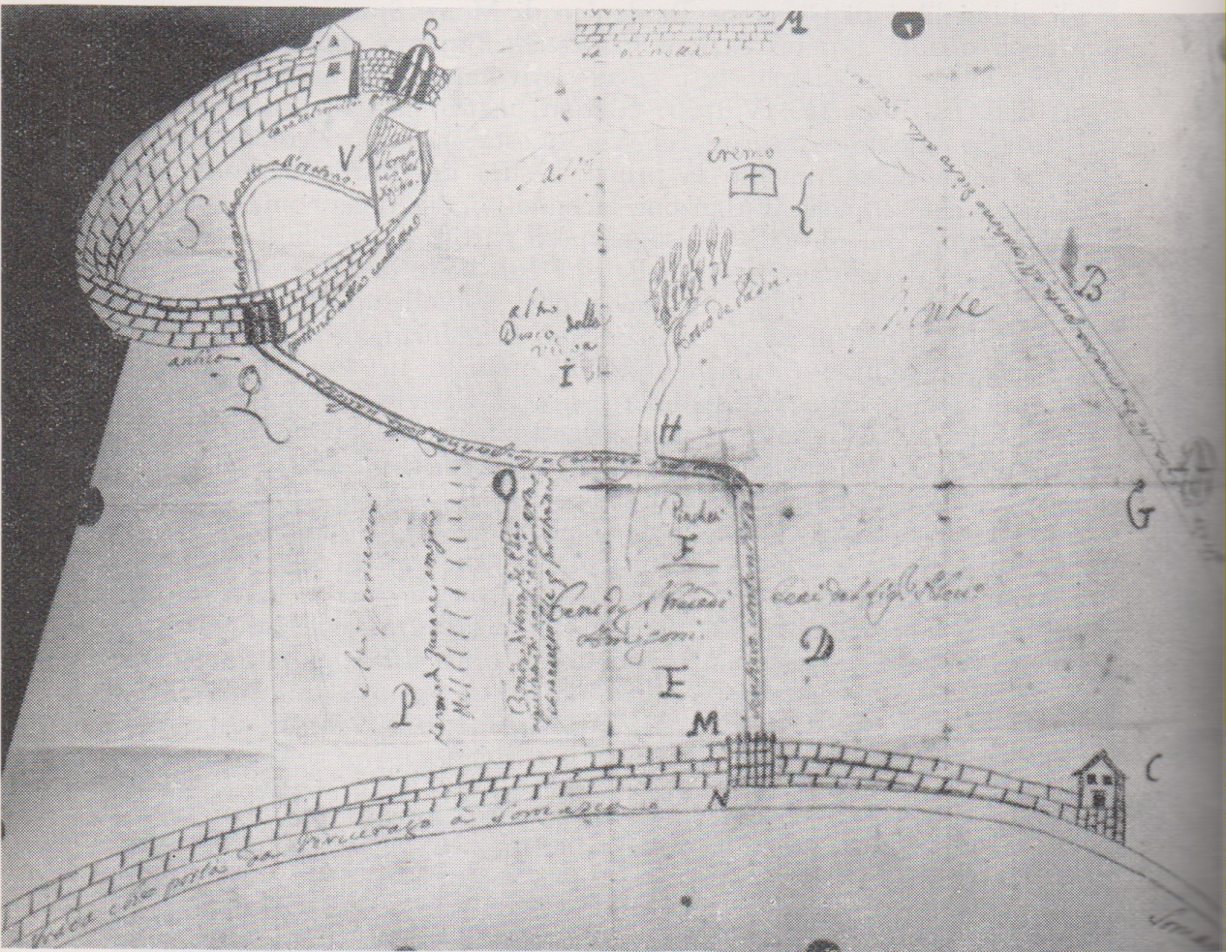

Strada da Vercutago al Castello

Da Riv. Ordine PP. Somaschi, fasc. 132, pg. 103-106